◇◇◇◇◇【応急手当WEB講習(e-ラーニング)】◇◇◇◇◇
横須賀市では、応急手当普及員等の方が普通救命講習会等の講習会を自主開催する
場合に限り、応急手当WEB講習を活用した講習時間の分割開催を可能とします。

１ 【応急手当WEB講習】とは？

応急手当WEB講習 とは、インターネットを通じ
て好きな時間に、応急手当の基礎部分を学習するシステムです。
最後に修了テストを実施し、80％以上の正答で『受講証明書』
が発行されます。※発行にはパスワードが必要です。
『受講証明書』
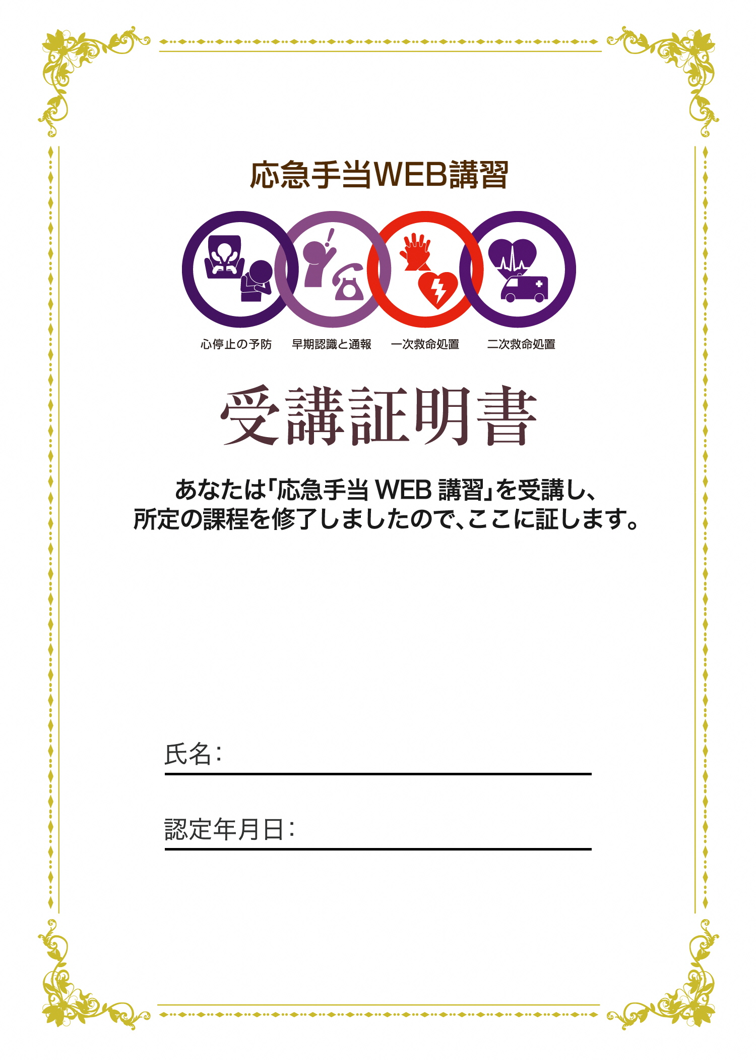
- パソコンで受講された場合は受講証明書を印刷し、氏名を記入して下さい。
- スマートフォン、タブレットPCで受講される場合、受講証明書を印刷（または画面メモに保存）して下さい。
※受講証明書を発行する際、パスワードが設定されています。（パスワードは講習会を主催される普及員の方へ、お伝えします。）

２ 【受講証明書】を取得すると？

120分の実技講習を1ヵ月以内に
受講することで、「普通救命講習会」を受講したもの
とみなし、修了証を発行します。
（下図参照）

（例）普通救命講習会Ⅰ
通常の講習会
座学：応急手当の重要性等＋心肺蘇生法、AEDの説明等
実技講習：（心肺蘇生法＋AED）
＝180分

普及員等が行える【応急手当WEB講習】を活用した開催方法
応急手当WEB講習
（応急手当の重要性等）
（約60分）
実技講習
（心肺蘇生法＋AED）（120分）
＋ ＝180分

e-ラーニングへの入り口は、下記URLへ
http://www.fdma.go.jp/kyukyukikaku/oukyu/index.html#

《応急手当の普及啓発に関するご質問等は、下記の連絡先までお問い合わせください。》
横須賀市消防局消防・救急課 救急係
０４６－８２１－６５０７（平日8：30～17：15）

